使用手册

OA测试网址：https://oa.wiisoft.com/
账号：hanbiji@qq.com
密码：dddddd
一．子公司添加
子公司包含运营公司和物业公司
公司管理：https://oa.wiisoft.com/odoo/settings/17/companies
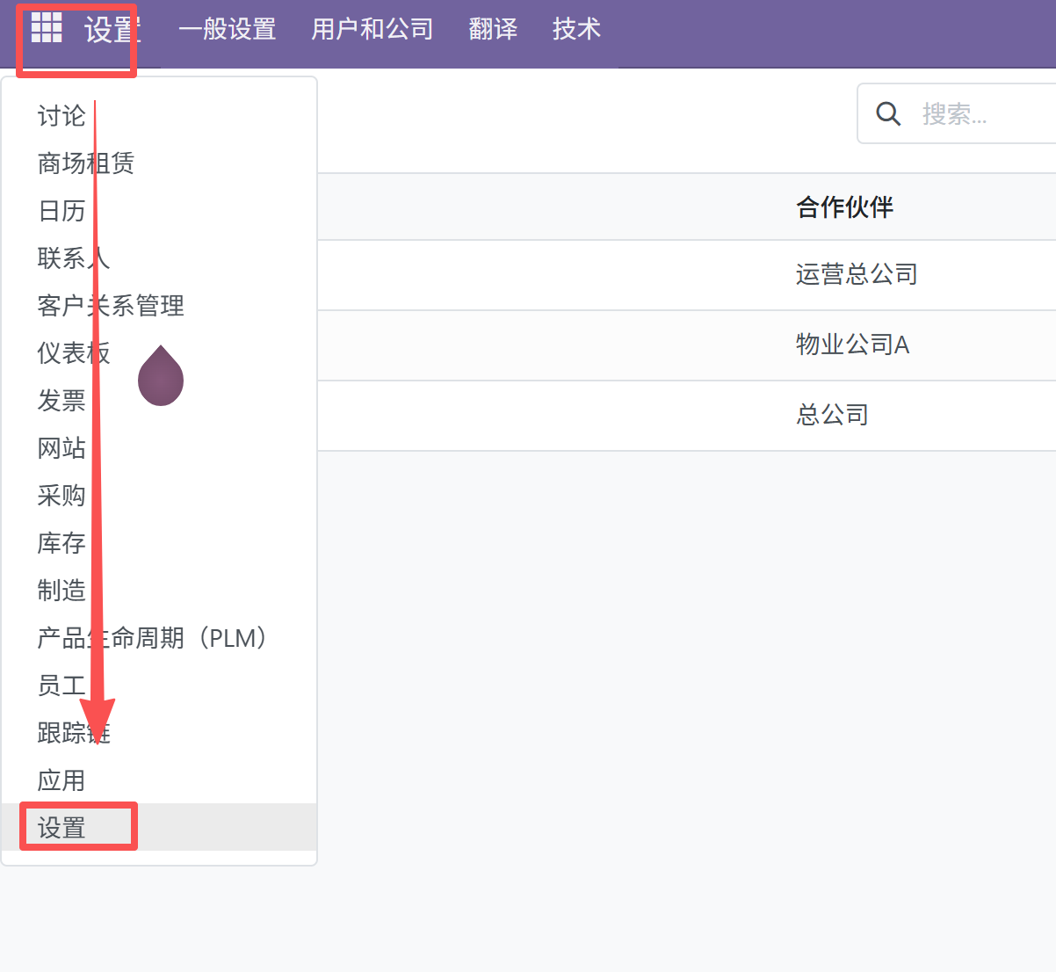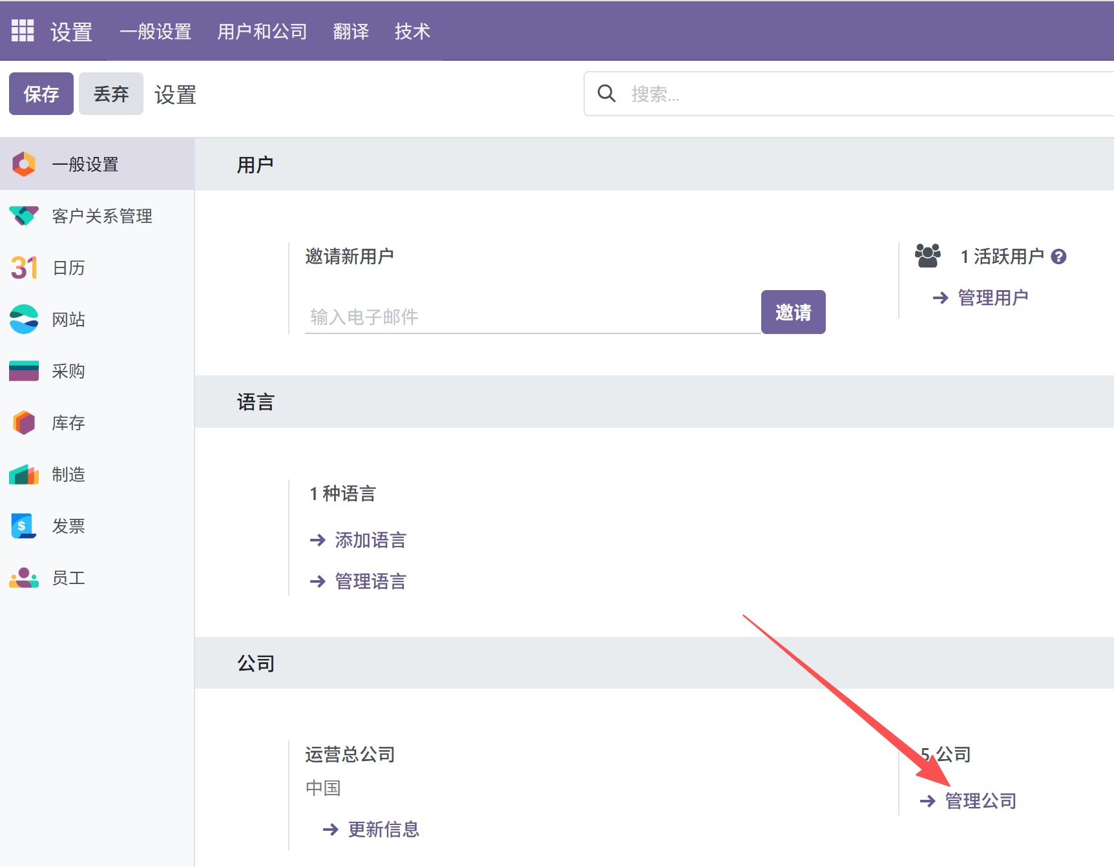
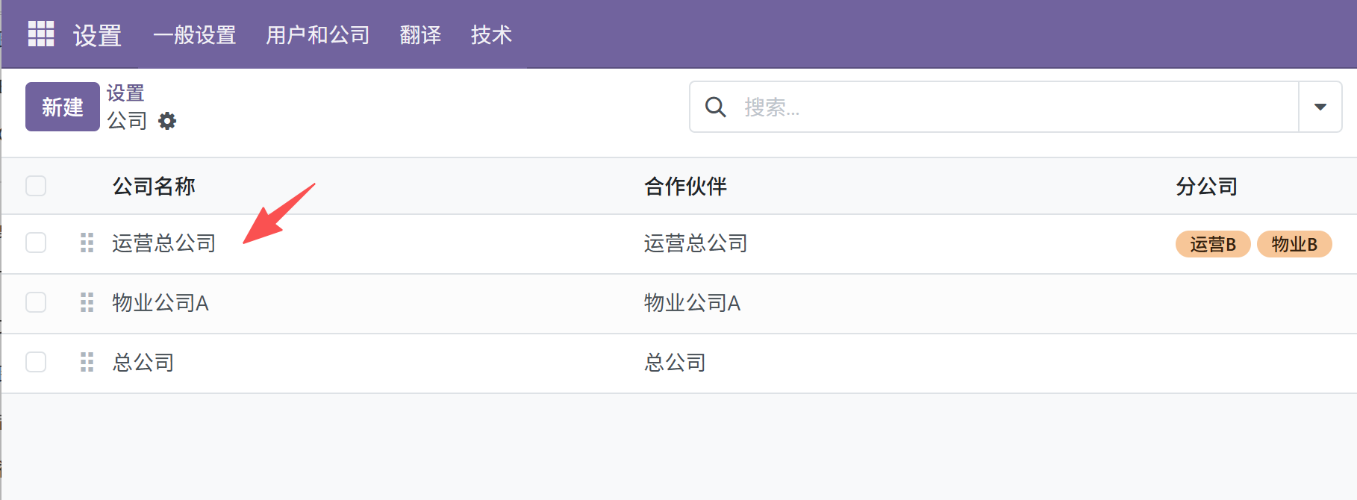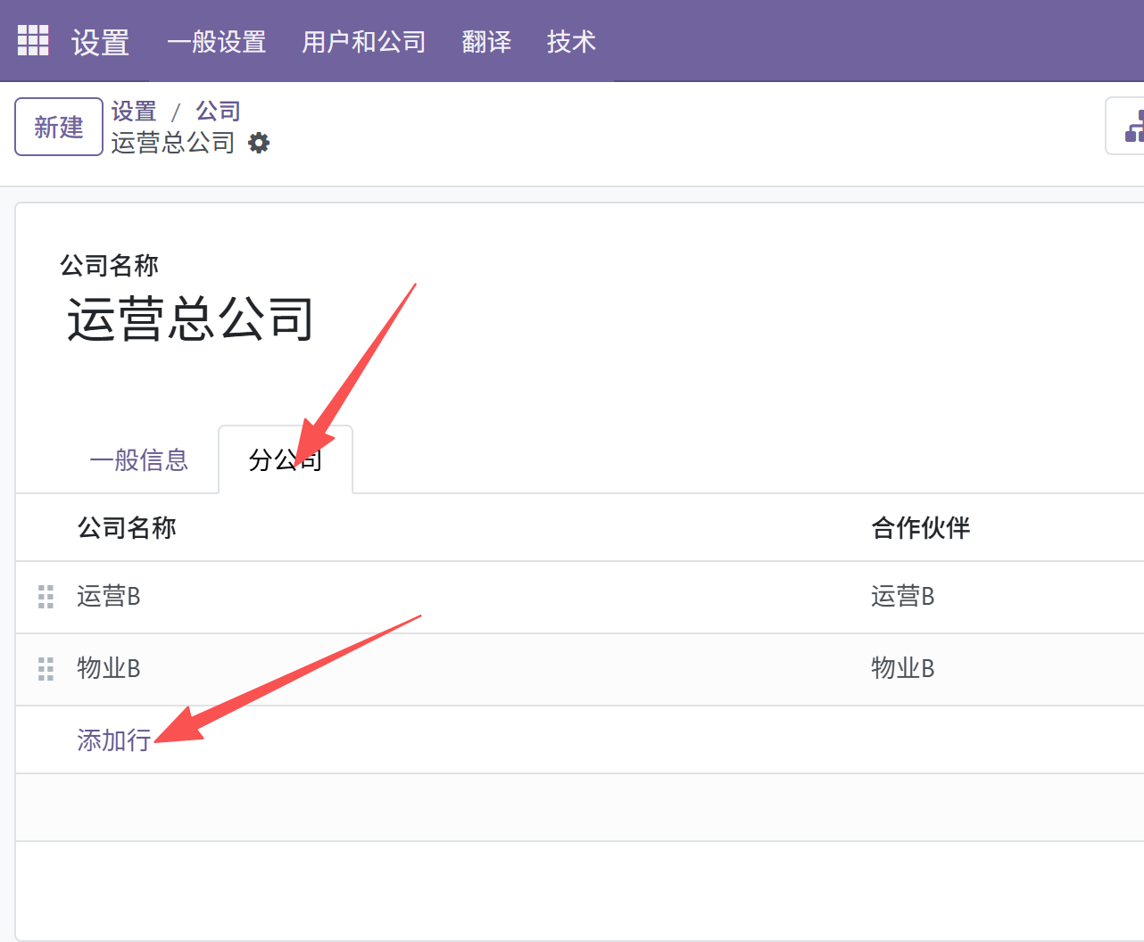

二．公司银行账号添加
每个公司都有对应一个联系人，银行账号的添加需要在联系人里添加。
联系人管理：https://oa.wiisoft.com/odoo/contacts
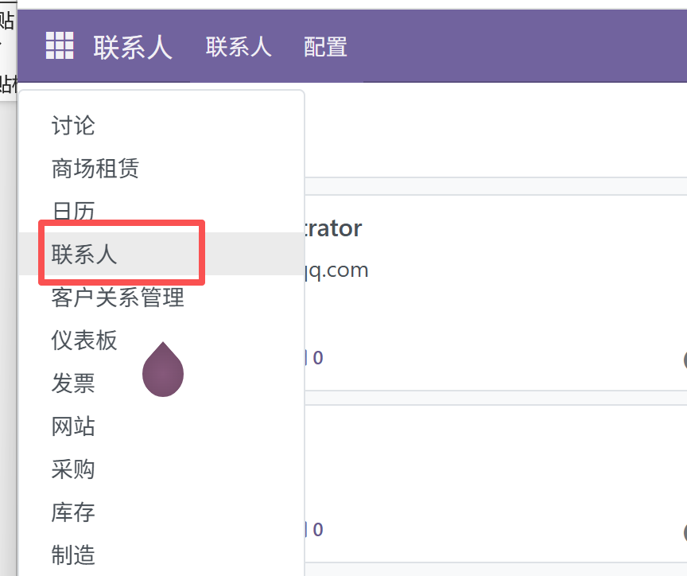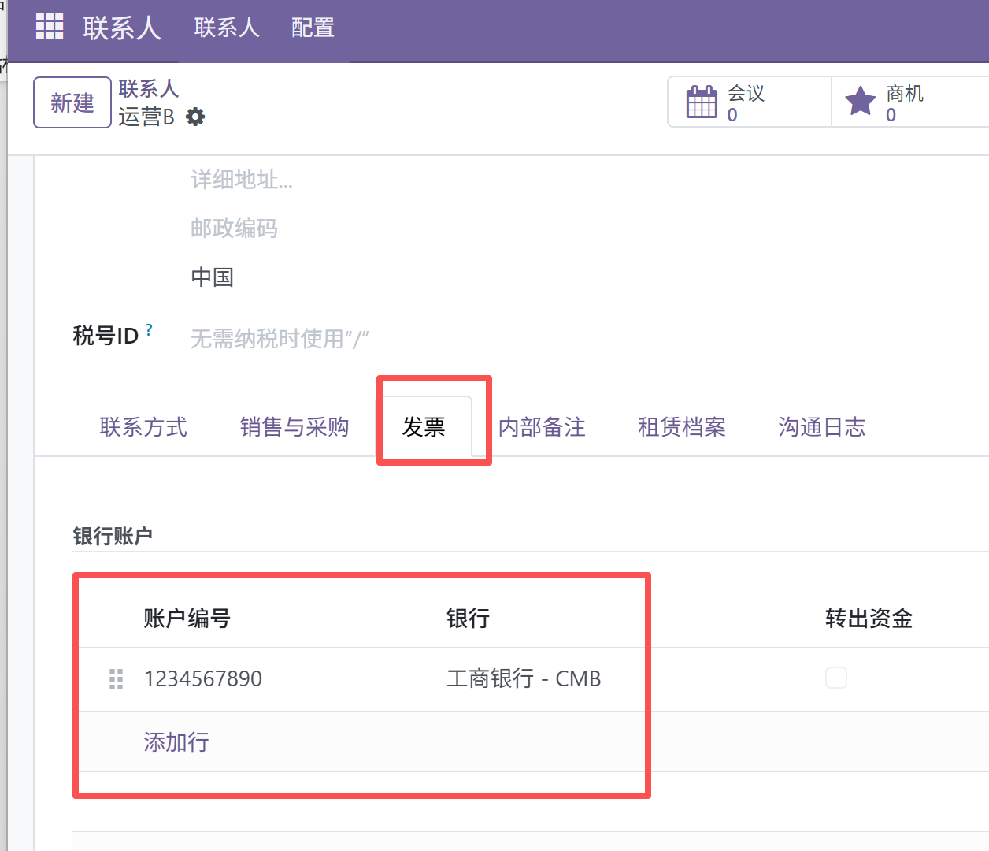

三．租客添加
联系人管理里添加租客。
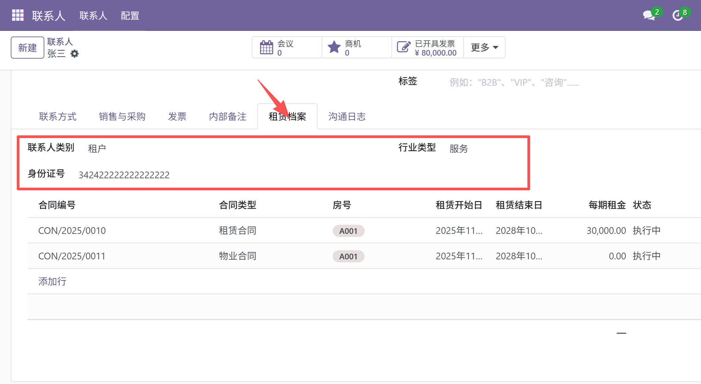

四．商场管理
商场管理：https://oa.wiisoft.com/odoo/action-610
管理商场，商店门店，合同
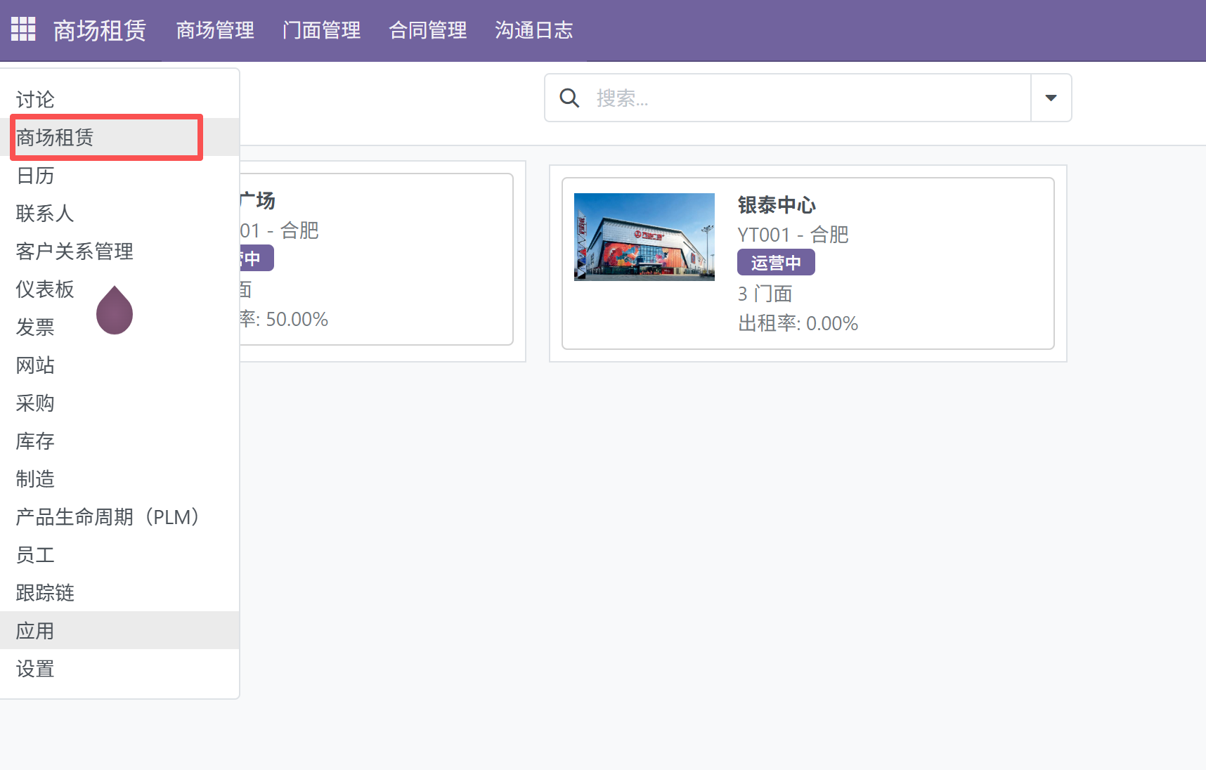

五．财务管理
所有的财务管理都集中在发票模块里。
https://oa.wiisoft.com/odoo/customer-invoices
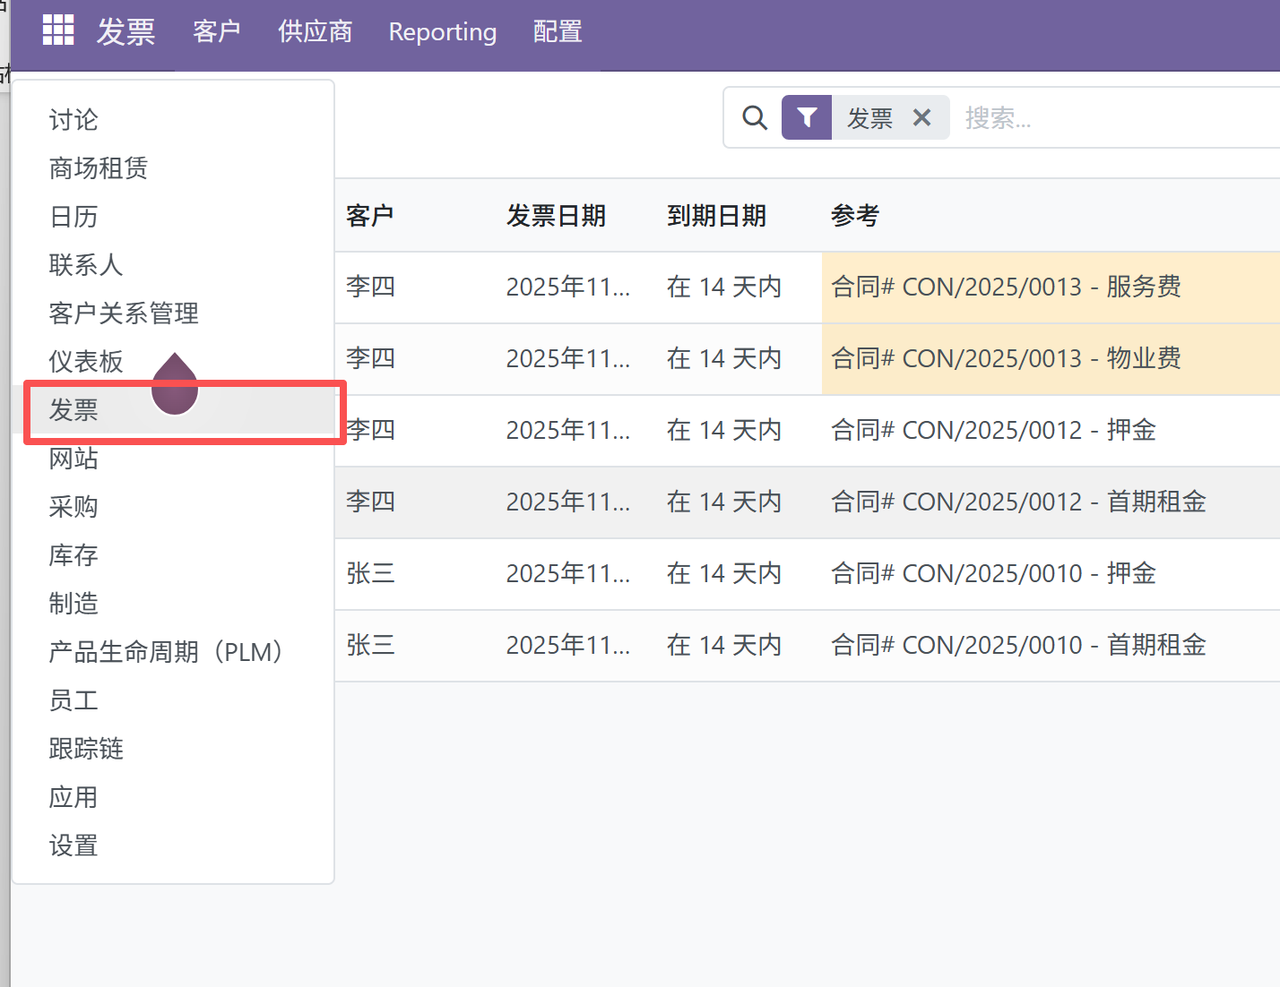
标记已支付
